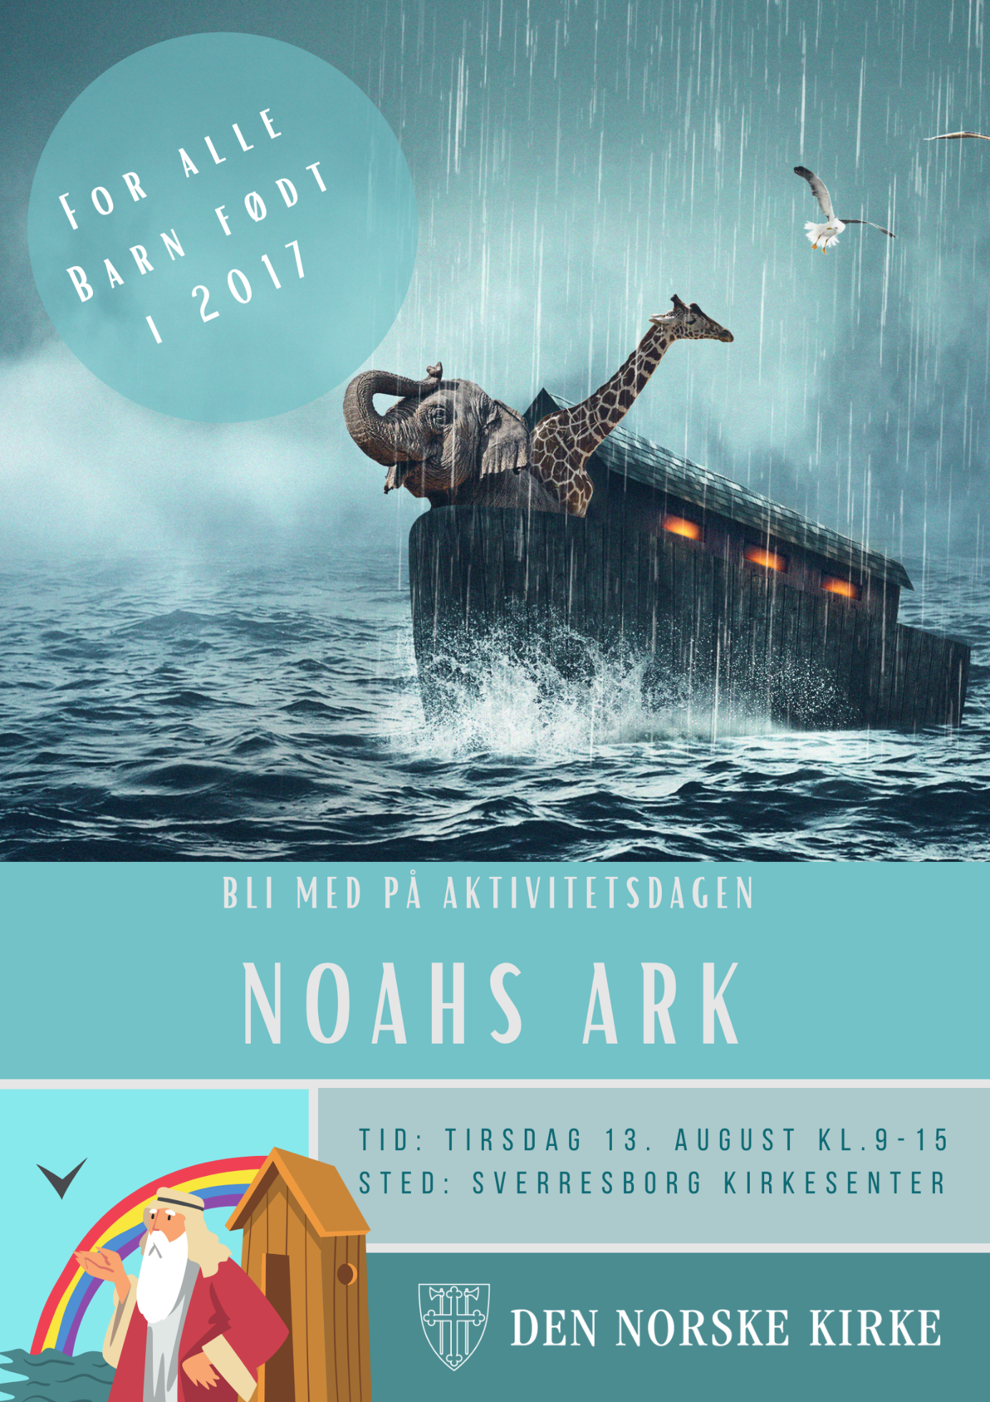
Hei!
Skal du starte i andre klasse til høsten?
Da kan du bli med på årets Noahs ark-dag rett før skolestart!

Vi skal leke oss gjennom den spennende fortellingen om Noah, som bygde en kjempestor båt og samlet alle verdens dyr ombord i båten akkurat i tide før flommen kom.

Vi skal også lage regnbuer, leke og synge, snekre og lage masker. Ta gjerne med et av kosedyrene dine, som skal få være med på leken i båten.

INFORMASJON TIL FORELDRE OG FORESATTE:

Syns du og barnet ditt at dette ser interessant ut?
Dette er et arrangement i samarbeid mellom Byåsen, Ilen og Sverresborg menigheter, og invitasjonene sendes ut til dere som har barn født i 2017, som er medlemmer i Den norske kirke. Har dere venner som er like gamle, men som ikke har fått invitasjon, er de likevel velkommen til å være med! Dere finner en delbar digital invitasjon på nettsiden og fb-siden til menigheten.

Hva skal foregå denne dagen?
Barna som er påmeldt møter opp ved kirkesenteret før kl. 9.00. Her skal vi være sammen hele dagen, og om været tillater det er vi mest mulig utendørs. Vi skal synge gamle og nye sanger, lage musikk, snekre, leke, male og spise sammen. Det er lurt å ha på klær som tåler litt av hvert! Vi serverer et fruktmåltid på formiddagen, pølser i brød til lunsj og boller litt senere. Kl. 15 er familien velkommen til en liten samling hvor vi viser fram noe av det vi har holdt på med. Vi avslutter kl.15.30.

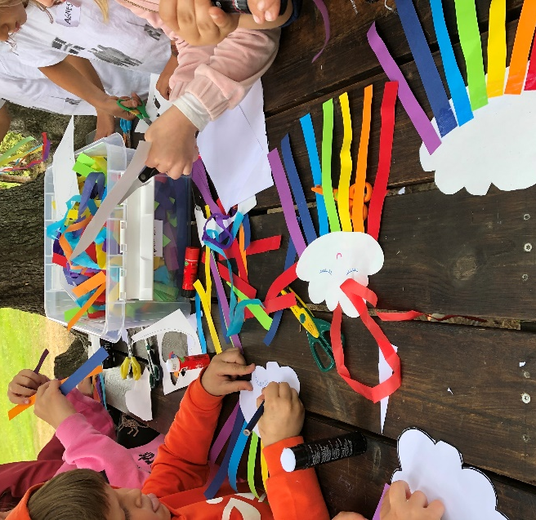
Slik melder du på barnet:
Bruk QR-koden eller gå inn på menighetens nettsider. Husk å oppgi kontaktinfo til foresatte og om det er noe vi burde ta hensyn til av allergier, sykdom eller andre utfordringer. Ta gjerne kontakt om du har spørsmål eller andre kommentarer.

Huskeliste:
Påmelding innen 10. august.
Ta med kosedyr, drikkeflaske
og klær etter været.
Bli med på avslutning kl.15-15.30
Kontaktinformasjon:
Elise Kimo,
Menighetspedagog i Byåsen menighet,
Mobil: 979 53 453
E-post: ek764@kirken.no
Adresse for dagen: Sverresborg kirkesenter, Gamle Osloveg 21
www.kirken.no/byaasen
